DIGITAL INFLUENCERS – UM NOVO MEIO DE CONSUMO

Resumo
Atualmente a forma de se consumir informações e as publicidades das marcas se concentra na internet, mais especificamente nas redes sociais. Com a mudança na forma de consumo as marcas também buscam se adequar para não deixarem de serem lembradas, para criarem mais afinidade com seu público consumidor e, sempre estarem no pensamento de todos. Nos últimos anos o Instagram se tornou uma das redes sociais mais populares no mundo e, hoje em dia, na era digital, notamos um novo modo e novo meio de consumo, que se dá através das Digital Influencers e seus perfis nas redes, principalmente o Instagram.

Palavras-chave: Digital Influencer; Instagram; Blogueiras; consumo; marketing.

ABSTRACT
Currently, the way to consume information and brand advertising is focused on the internet, more specifically on social networks. With the change in the form of consumption, brands also seek to adapt so as not to be remembered, to create more affinity with their consumer audience and always be in everyone's mind. In recent years Instagram has become one of the most popular social networks in the world and nowadays, in the digital age, we have noticed a new mode and new means of consumption, which occurs through Digital Influencers and their profiles on networks, especially the Instagram.

Keywords: Digital Influencer; Instagram; Blogger; absorption; marketing.

- INTRODUÇÃO

Atualmente podemos notar a mudança na forma com que as pessoas consomem informações e as publicidades que as marcas fazem para a venda de seus produtos ou serviços. Assistir televisão ainda é um hábito mantido por algumas pessoas, mas não tão forte como antigamente, pois a vida hoje em dia é mais corrida e a maioria das pessoas não para mais em frente a TV.
Com a falta de tempo no dia-dia e a facilidade de acesso a qualquer tipo de coisa pelo celular, este virou o “acessório” preferido de todas as pessoas, pois é pequeno, fácil de levar a qualquer lugar e prático, coisa que todos procuram hoje em dia, praticidade.
Com a facilidade de acesso a internet pelo celular, o modo de consumo das pessoas foi mudando e, com isso, a forma de venda de informações e de produtos ou serviços mudou também. Hoje em dia, na era digital, notamos um novo modo e novo meio de consumo, que se dá através das Digital Influencers. Também conhecidas como Influenciadoras Digitais, elas usam suas redes sociais para atingir determinados públicos e “vender” o que ali estão divulgando.

- MARKETING DE INFLUÊNCIA
O marketing de influência não começa com a internet, ele antecede as mídias digitais. A capacidade de influenciar pessoas sempre existiu com líderes religiosos, políticos, filósofos, cientistas, esportistas, mas muito antes de o marketing ganhar esse nome, o uso da influência já era praticado a favor das marcas e sua evolução foi dividida em 3 fases.
A primeira fase foi nos anos 60 e 70, o termo influenciador ganhou destaque e começou a ser mais mencionado. Nessas décadas muitos livros surgiram abordando liderança e, consequentemente, influência. A maior evidência de que a influência sobre o comportamento dos consumidores seja uma discussão antiga talvez esteja no livro “Consumer and industrial buying behavior”, de Arch G. Woodside, Jagdish N. Sheth e Peter D. Bennett, lançado em 1977. O livro trata das mudanças comportamentais do consumidor a partir da ação de influenciadores.
A segunda fase se dá logo depois das mídias eletrônicas, em especial a televisão, se popularizarem pelo mundo e com isso a influência se intensificar. As marcas começaram a se associar aos ‘’ícones globais’’. Um bom exemplo brasileiro é Carlos Moreno que passou quase 40 anos como garoto-propaganda da Bombril. Suas aparições nos intervalos comerciais desde os anos 70 foram tão marcantes, a ponto de, em 1994, ele entrar para o Guinness Book, o livro dos recordes, como o ator que mais fez comerciais para uma mesma marca no mundo todo.
Figura 1 - Carlos Moreno, garoto propaganda da Bombril

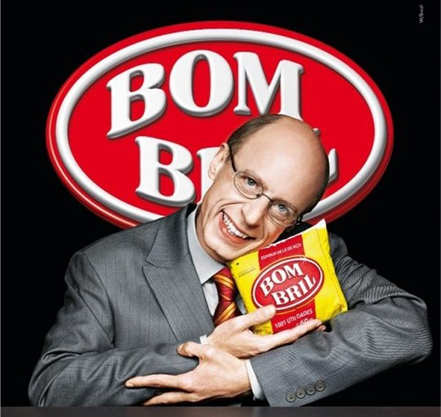

Fonte: Blog Radar Cultural, Estadão (2019)
A terceira fase se dá na era digital, em que o blog começou a ser visto como uma ótima oportunidade de se comercializar e as redes sociais começaram a ficar mais em alta, como afirma Cassio Poloti (2018),

O blog começou a ser visto como oportunidade comercial em 2005 e foi utilizado por empresas de alguns segmentos. A partir de 2008, essa atividade começou a ser mais intensa nas redes sociais, que, já populares na ocasião, passaram a ter mecanismos mais claros para atuação das marcas.
A partir de 2010, surgiram sistemas de propaganda online mais elaborados, como a mídia programática e o native advertising, permitindo uma relação direta entre marcas e plataformas (como Google, Facebook, LinkedIn e Twitter) ou entre marcas e veículos tradicionais de comunicação. Nesse meio tempo, os influenciadores estavam tornando-se populares em plataformas que priorizavam áudio e vídeo, como YouTube, Instagram e Snapchat.
Em 2014 as marcas voltaram sua atenção aos influenciadores, exigindo cada vez mais qualidade no conteúdo produzido e o modelo de influencia também evoluiu. Os influenciadores deixaram de ser apenas rostos famosos para o público e passaram a construir suas próprias audiências, tendo controle sobre elas sem depender dos veículos de comunicação.
Com isso, o modelo de parceria de conteúdo surgiu como uma alternativa mais evoluída do que a contratação de garoto-propaganda pois conta com uma mensagem mais legitima.
Em 2016, as marcas perceberam que a oportunidade não estava apenas nos influenciadores com milhões de seguidores, mas também nos micro-influenciadores e, passaram a surgir casos de sucesso de marcas que fizeram parcerias com dezenas ou centenas de micro-influenciadores, potencializando o alcance da mensagem. (POLOTI, Cassio, 2018)
Em 2017, as empresas brasileiras começaram a prestar atenção no marketing de influência. Nesse mesmo ano, surgiram as primeiras ferramentas nacionais de localização e gestão da relação com influenciadores, que antes existiam somente no exterior, especialmente nos Estados Unidos.
- RELAÇÃO DAS MARCAS COM AS INFLUENCERS
Como vimos no marketing de influência, utilizar a imagem de pessoas conhecidas para a divulgação de um produto ou serviço é algo comum de se ver, porém, hoje em dia com a internet, o crescimento e a propagação dos influenciadores digitais, as marcas têm investido neles para a divulgação de seus serviços e produtos.
Lembrando mais um pouco sobre a primeira fase do marketing de influência encontramos a primeira figura que estampava a embalagem de um produto, a ex-escrava Nancy Green. Ao estampar a embalagem de ingredientes para panquecas da marca Aunt Jemima, Nancy com sua carisma fez com que a marca vendesse muito logo de início. Com o sucesso dos famosos influenciando a cultura das pessoas, as marcas passaram a descobrir que até personagens fictícios poderiam fazer parte dessa influência.
Figura 2 – Nancy Green, ex-escrava, na embalagem de ingredientes para panqueca.
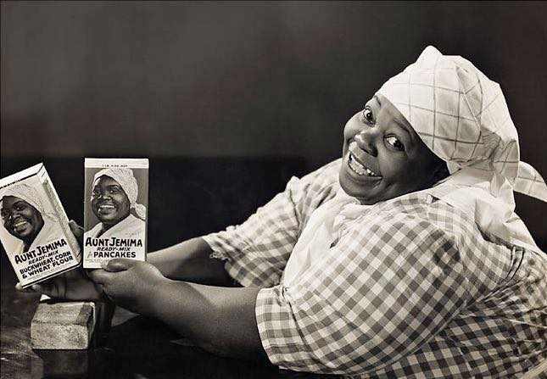
Fonte: Reddit (2019)
Como destaque de estudo entre as marcas e pessoas influentes, temos Sebastian Soul, garoto propaganda da rede de lojas C&A. Sempre aparecendo com um jeito extremamente extrovertido nos comerciais da loja, Sebastian ficou famoso pelo bordão “Abuse e use”, bordão lançado em forma de música no primeiro comercial que Sebastian protagonizava.
Figura 3 – Sebastian Soul, garoto propaganda da C&A.
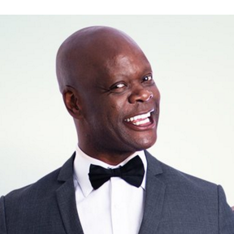
Fonte: Facebook Sebastian Soul (2019)
Atualmente as marcas tem sua atenção voltada para os influenciadores, pois, eles constroem seu próprio público, tem seu segmento, falam com eles tendo certo controle sobre o que eles querem ver e o que os influenciadores passam e, pertencem a um grande grupo, falando e propagando ideias, pensamentos e escolhas para muitas pessoas ao mesmo tempo.
Em perfis no Instagram como Gabi Brandt, Sarah Poncio, Bianca Andrade, Jade Seba, Mari Sampaio, Camila Cabral, Evelyn Regly, Taciele Alcolea, entre outras, podemos ver bem a relação que as mesmas tem com as marcas em seus post de #publi.
Sinalizar um post como publicidade virou regra, não apenas para criar mais credibilidade com os seguidores, mas também para que saibam que a campanha é paga. Como diz o Blog NerdWeb, 2017, “É uma resposta sadia à pressão da comunidade e das próprias marcas, que enxergam a transparência como algo mais justo, além de demonstrar que o Instagram está realmente amadurecendo como plataforma de publicidade.”
Para começar a relação marca X influenciador, as marcas buscam influenciadores com um público específico para o que precisam, não contam apenas com o número de seguidores e de likes que possuem. Para que as influenciadoras usem e falem de seus produtos ou serviços, as marcas buscam fazer contato e enviar amostras do que vendem, rendendo assim stories e posts no feed das mesmas fazendo uso do que receberam.
  - Cases das influencers com os produtos
Analisando alguns perfis no Instagram encontramos marcas faladas por várias influencers e na maioria do tempo. Sendo assim, selecionamos algumas postagens onde podemos notar como as mesmas falam sobre as marcas e os produtos que estão divulgando, mesmo que em alguns posts a marcação de “publicidade paga” ou “publicidade com a marca” não exista, podemos notar a divulgação do produto e influencia que essa postagem pode gerar nos seguidores delas.
Atualmente uma marca muito falada entre as influencers é a Gummy Hair, uma bala de goma de vitamina para os cabelos, que age de dentro para fora, mantendo os cabelos fortes e hidratados. Além de post no feed, vemos muitos stories das mesmas contando sobre o produto e fazendo o consumo dele.

Figura 4 – Gabi Brandt divulgando Gummy Hair.
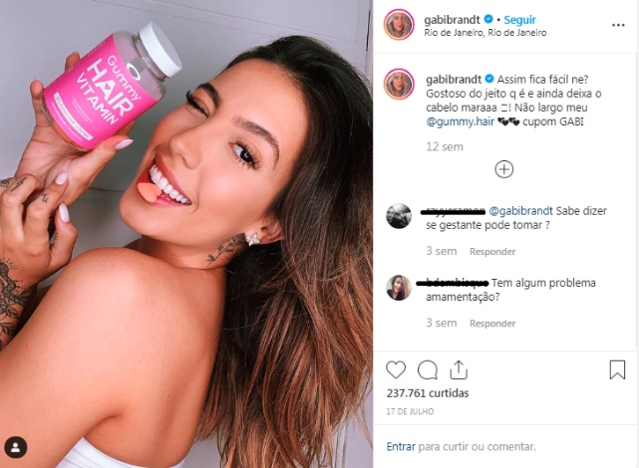
Fonte: Instagram @gabibrandt (2019)
Figura 5 – Sarah Poncio divulgando Gummy Hair.
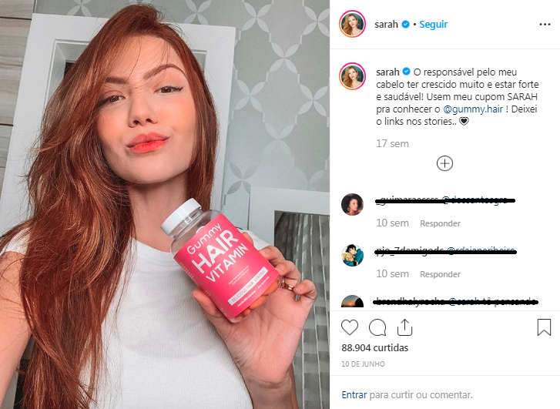
Fonte: Instagram @sarah (2019)
Outra marca atualmente muito falada e divulgada tem sido a marca Salon Line, de produtos para cabelo. A marca possui uma grande linha de produtos e tem várias influencers no seu time de divulgação, de consumo dos produtos e algumas são também embaixadoras da marca. Além de apenas manter divulgação com as mesmas, a marca foi além, trazendo a influencer Taciele Alcolea mais ainda para o time, com duas linhas de produtos com o nome dela, a linha “Meu Liso Desmaia” e a linha “Meu Liso Ondulado”.

Figura 6 – Linha de produtos Taciele Alcolea e Salon Line. Meu Liso Desmaia.
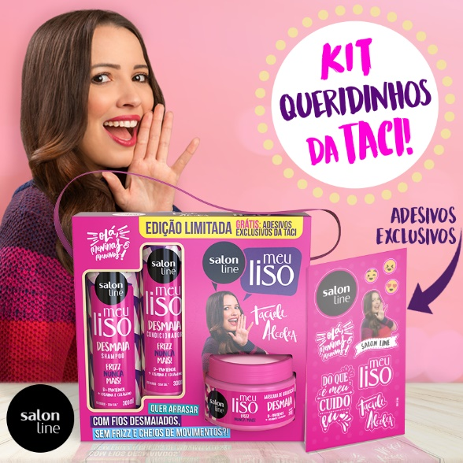
Fonte: Facebook Salon Line (2019)
Figura 7 – Linha de produtos Taciele Alcolea e Salon Line. Meu Liso Ondulado
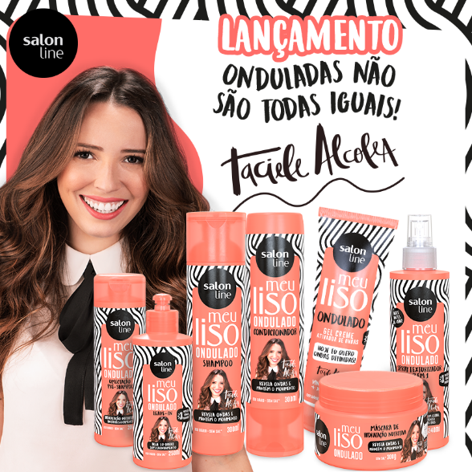
Fonte: Facebook Salon Line.
- INSTAGRAM: UMA BOLHA DE INFLUÊNCIA
Nos últimos anos o Instagram se tornou uma das redes sociais mais populares no mundo. Com mais de 800 milhões de usuários ativos, a rede social é uma das preferidas do público e chama atenção também pela possibilidade de negócios que vem crescendo a cada dia.
Segundo uma pesquisa feita pelo blog Opinion Box em março de 2018, 25% dos internautas diz que o Instagram é sua rede social mais utilizada e dentro do app, o que os usuários mais fazem é ficar de olho e curtir as fotos e vídeos dos amigos (84%). Além disso, 60% costumam acompanhar de perto o conteúdo de empresas que gostam. Celebridades e blogueiros/influenciadores digitais ficam em terceiro, na mira de 51% dos entrevistados.
Entre todos os usuários, 50% dizem já ter comprado algum produto ou contratado algum serviço que conheceu no Instagram. Outro ponto interessante é que 47,5% já compraram ou contrataram algo indicado por alguém via Instagram, uma ótima oportunidade para quem investe em marketing de influência. E falando em marketing de influência, 65% dos entrevistados afirmam seguir influenciadores digitais em seu Instagram. 43% dizem já ter experimentado alguma novidade indicada por esses profissionais.
Perguntaram ainda o nível de influência da opinião de pessoas “famosas” no Instagram, na hora de comprar e consumir produtos. 32% dos usuários disseram se sentir influenciados, sendo 10% muito influenciados pela opinião dos famosos. Uma ótima oportunidade para os influenciadores digitais e pra quem considera contratar esses profissionais para divulgar e oferecer seus produtos e novidades.
Com o grande impacto na opinião sobre uma marca, produto ou serviço que as influencers tem, elas ao compartilharem no instagram e em outras redes sociais sobre algo novo que adquiriram para a vida, também acabam gerando um grande grau de influência na decisão de compra de quem as acompanha. A probabilidade da publicidade feita pelas influenciadoras digitais darem certo são muitas, pois a interação delas com seus seguidores faz com que eles sintam-se como amigos, próximos e, sentem que tem uma conexão maior com a pessoa que admiram, pois esta está ali 24 horas por dia, conversando com o seu público, mas de um jeito intimista, como se falasse apenas com um, falando com milhares.
Esta visibilidade atraiu o mercado de bens e serviços e os influencers digitais passaram a ser a voz e o rosto de grandes marcas, o que tem sido muito lucrativo para ambas as partes, pois, a criação dos conteúdos das redes sociais são livres e conduzida integralmente pelas crenças e percepções daquele influencer, o que gera maior sensação de segurança para o consumidor, sobretudo por que para o seguidor a opinião emitida soa-lhe autêntica e livre de compromissos com o ofertante. (SIMAS, SOUZA JÚNIOR, 2018, p 13).
RESULTADOS E DISCUSSÃO
Parte da pesquisa do artigo dando os resultados encontrados faz parte do projeto de TCC que se encontra em andamento para a conclusão do curso.
Hoje em dia o modo de se consumir informações e publicidades não são mais como de antes, pois a internet mudou o modo de consumo da maioria das pessoas, pela facilidade e rapidez que a mesma proporciona, todas as gerações estão sempre muito conectadas e, com isso acabam sendo influenciados pelo o que veem.
A publicidade foi mudando ao longo do tempo, conforme a internet e as redes sociais foram ficando mais presentes nas vidas das pessoas e com isso as marcas começaram a pensar em novos meios de vender seus produtos e serviços, não sendo mais apenas com famosos da TV e cantores.
Analisando um pouco as digital influencers e como as marcas se relacionam com elas podemos notar que as mesmas não são escolhidas apenas pelo seu número de seguidores, mas também se elas atingem o público que a marca busca atingir para que consumam seus produtos ou serviços.
Com o presente artigo observamos que o Marketing de Influência era presente antes mesmo das blogueiras, que são consideradas influenciadoras e formadoras de opinião, ele começa em sua primeira fase com a imagem de uma ex-escrava em uma embalagem de ingredientes de panqueca, que hoje em dia quem estampa embalagens são as Digital Influencers.

REFERÊNCIAS

POLITI, Cassio. Conheça a história do marketing de influência. Em: Influency.me, disponível em https://www.influency.me/blog/historia-do-marketing-de-influencia/, acesso em 25.04.2019

Site O Estado de São Paulo. Recordista mundial, Carlos Moreno não é mais o garoto propaganda da Bombril. Disponível em: https://cultura.estadao.com.br/blogs/radar-cultural/recordista-mundial-carlos-moreno-nao-e-mais-o-garoto-propaganda-da-bombril/ acesso em 14.05.2019
SOUZA JÚNIOR, Albefredo Melo de ; SIMAS, Danielle Costa de Souza. Sociedade em rede: Os influencers digitais e a publicidade oculta nas redes sociais. 2018, acesso em 28.10.2018.

